DOCUMENTATIE

TEMA II

NUME STUDENT: Ardelean Robert Emanuel
GRUPA: 30225

CUPRINS

1. Obiectivul temei 3
2. Analiza problemei, modelare, scenarii, cazuri de utilizare 3
3. Proiectare 3
4. Implementare 3
5. Rezultate 3
6. Concluzii 3
7. Bibliografie 3

Obiectivul temei
Principalul obiectiv al aplicației este de a gestiona cozi de așteptare pentru clienți într-un mod care minimizează timpul de așteptare. Acest lucru este realizat printr-o implementare de simulare care utilizează multiple fire de execuție pentru a gestiona cozi separate și mecanisme de sincronizare pentru a evita condițiile de cursă și alte probleme de concurență.

Analiza problemei, modelare, scenarii, cazuri de utilizare
Caz de Utilizare: Monitorizare Cozi
Principal: Utilizatorul

Scenariu Principal de Succes:

Utilizatorul accesează interfața de monitorizare a cozilor după ce simularea a fost inițiată.
Aplicația afișează în timp real starea fiecărei cozi, inclusiv numărul de clienți în așteptare și timpul estimat până la servire.
Utilizatorul urmărește progresul simulării și poate analiza eficiența diferitelor cozi.
Aplicația actualizează continuu informațiile pe măsură ce clienții sunt procesați și părăsesc cozile.
Secvență Alternativă: Niciun client în cozi

Dacă la un moment dat toate cozile sunt goale, aplicația afișează un mesaj că nu sunt clienți în așteptare.
Utilizatorul rămâne pe pagina de monitorizare până când noi clienți sunt adăugați în cozi.
Cerințe Funcționale:

Aplicația de simulare trebuie să permită utilizatorilor să monitorizeze în timp real starea fiecărei cozi.
Aplicația de simulare trebuie să actualizeze dinamic informațiile afișate pe măsură ce starea cozilor se schimbă.
Cerințe Non-Funcționale:

Interfața de monitorizare a cozilor trebuie să fie actualizată fără întârzieri, oferind o viziune clară asupra dinamicii cozilor.

Caz de Utilizare: Încheiere Simulare
Principal: Utilizatorul

Scenariu Principal de Succes:

Utilizatorul decide să încheie simularea înainte de finalizarea timpului de simulare programat.
Utilizatorul apasă pe butonul „Oprire Simulare” din interfața aplicației.
Aplicația oprește procesarea tuturor cozilor și oprește toate firele de execuție active.
Aplicația afișează un rezumat al simulării, inclusiv timpul mediu de așteptare și numărul total de clienți procesați.
Utilizatorul este redirecționat la ecranul principal unde poate iniția o nouă simulare sau închide aplicația.
Secvență Alternativă: Simularea se încheie automat

Simularea atinge limita de timp maximă setată la configurare.
Aplicația oprește automat toate activitățile și afișează rezumatul final al simulării.
Utilizatorul este informat că simularea s-a încheiat și este prezentat cu opțiunile disponibile.
Cerințe Funcționale:

Aplicația de simulare trebuie să permită utilizatorului să încheie simularea la cerere.
Aplicația de simulare trebuie să oprească în mod sigur toate activitățile și firele de execuție la încheierea simulării.

Cerințe Non-Funcționale:

Interfața pentru încheierea simulării trebuie să fie intuitivă și accesibilă, asigurându-se că utilizatorul poate opri simularea fără dificultăți.
Aceste cazuri de utilizare sunt structurate pentru a oferi o descriere clară și detaliată a interacțiunilor posibile în aplicația de simulare a cozilor, alături de cerințele funcționale și non-funcționale asociate.

.Proiectare

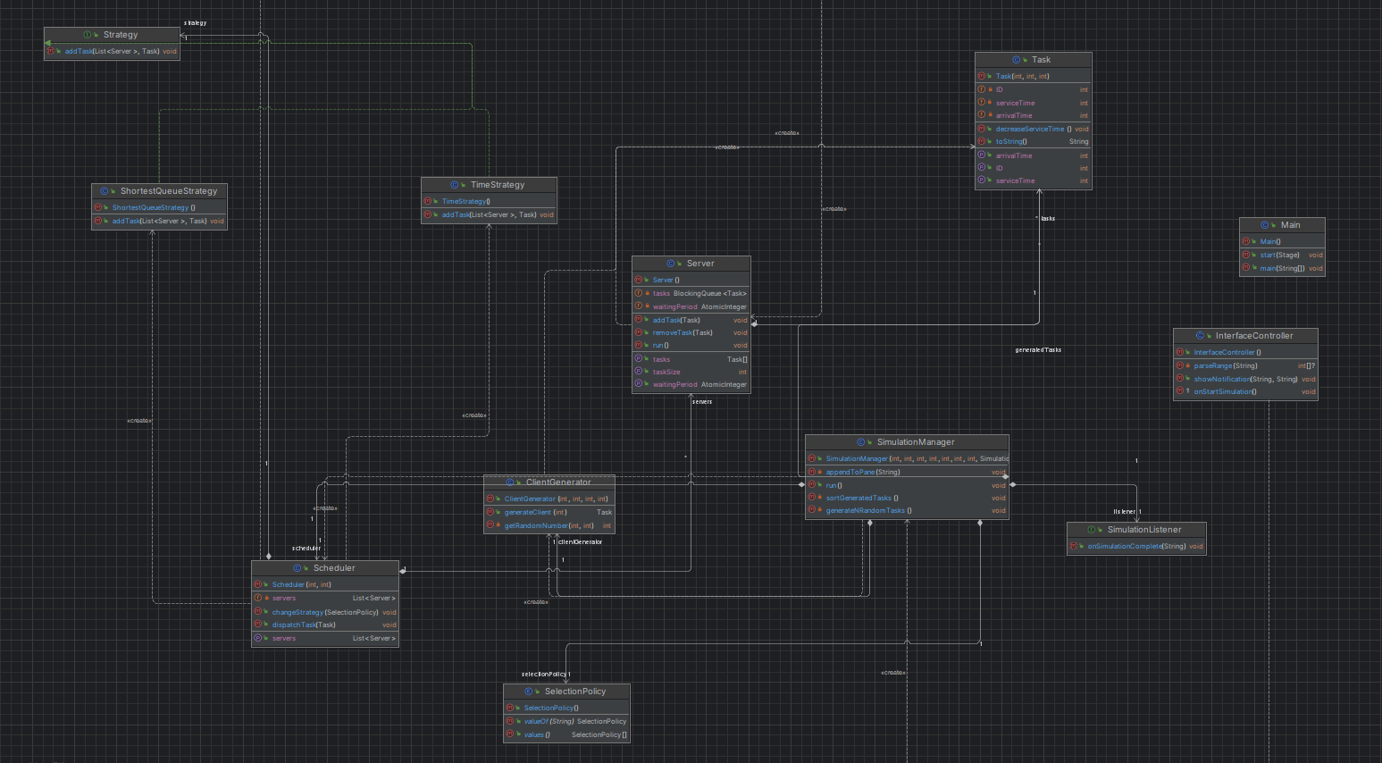

Implementare
1. ClientGenerator
Această clasă este responsabilă pentru generarea clienților în cadrul simulării. Ea creează obiecte Task (sarcini) care reprezintă clienții, fiecare cu timpul său de sosire și de servire, bazate pe intervale specificate. Generarea clienților se face într-un mod aleatoriu, respectând limitele minime și maxime stabilite pentru sosire și servire.

2. InterfaceController
Aceasta este clasa care controlează interfața grafică a utilizatorului, implementată cu JavaFX. Ea gestionează inputurile de la utilizator (numărul de clienți, numărul de cozi, timpul de simulare, etc.) și inițiază simularea bazându-se pe aceste date. De asemenea, gestionează afișarea notificărilor de eroare sau succes și permite utilizatorului să înceapă sau să oprească simularea.

3. Scheduler
Scheduler coordonează distribuirea sarcinilor (clienților) către diferitele servere (cozi) conform unei politici de selecție specificate, cum ar fi cea mai scurtă coadă sau cel mai scurt timp de așteptare. Această clasă este esențială pentru managementul concurenței și asigură că sarcinile sunt procesate eficient de către servere.

4. SelectionPolicy
Aceasta este o enumerare care definește politicile posibile de selecție pe care Scheduler le poate folosi pentru a distribui sarcinile între servere. Include politicile de selecție pe baza celui mai scurt timp și a celei mai scurte cozi.

5. Server
Clasa Server reprezintă un server individual sau o coadă în care sarcinile sunt puse la rând și procesate. Fiecare server rulează pe un fir de execuție separat și procesează sarcinile pe măsură ce vin, simulând timpul de servire pentru fiecare client.

6. ShortestQueueStrategy și TimeStrategy
Aceste clase implementează interfața Strategy și oferă metode specifice pentru alegerea cozii în funcție de lungimea acesteia sau de timpul total de așteptare, respectiv. Aceste strategii sunt utilizate de Scheduler pentru a optimiza distribuirea sarcinilor.

7. SimulationManager
Este clasa principală care controlează fluxul simulării. Rulează într-un fir de execuție separat și coordonează toate activitățile de simulare, de la generarea sarcinilor până la distribuirea și procesarea lor prin servere. De asemenea, gestionează logica de timp și înregistrează rezultatele într-un fișier log.

8. Strategy
Aceasta este o interfață care definește metoda applyStrategy ce trebuie implementată de strategiile specifice de alocare a sarcinilor la servere.

9. Task
Reprezintă o sarcină individuală sau un client în cadrul simulării. Include informații despre timpul de sosire și de servire, și este procesată de servere.

10. TimeStrategy
Similar cu ShortestQueueStrategy, această clasă oferă o strategie de selecție bazată pe timpul total de așteptare estimat pentru fiecare coadă, ajutând Scheduler să decidă cum să distribuie sarcinile eficient.

Rezultate
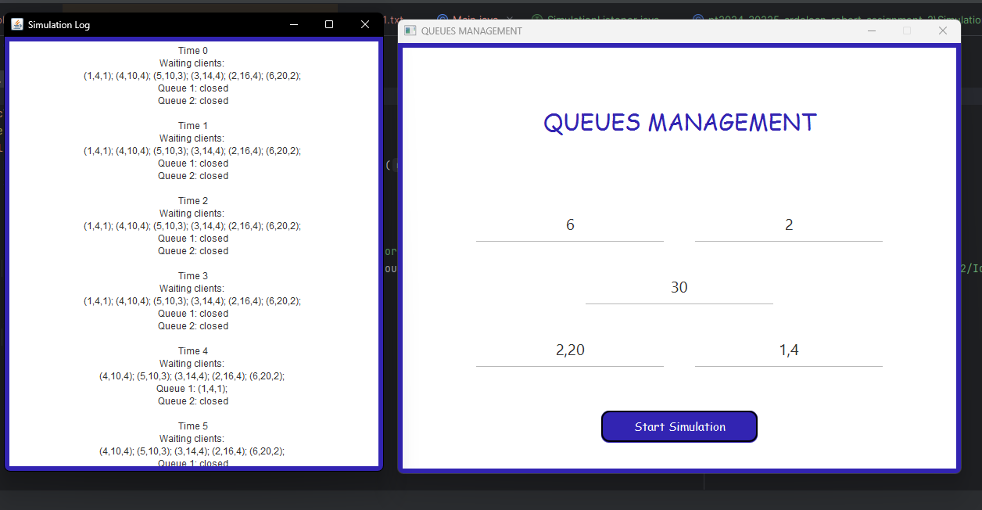

Concluzii
- Eficiență și Scalabilitate: Programul demonstrează o abordare eficientă în gestionarea simultană a mai multor cozi, utilizând fire de execuție pentru a simula servere independente. Scalabilitatea este evidentă în capacitatea programului de a gestiona un număr variabil de clienți și cozi, adaptându-se dinamic la diferite scenarii de încărcare.
- Flexibilitatea Strategiilor: Implementarea strategiilor diferite pentru alocarea sarcinilor la servere, cum ar fi cea mai scurtă coadă sau cel mai scurt timp de așteptare, oferă flexibilitate și permite optimizarea performanței sistemului în funcție de cerințele specifice.
- Robustețe și Concurabilitate: Programul face o demonstrație solidă a gestionării corecte a concurenței, utilizând mecanisme de sincronizare pentru a evita condițiile de cursă și a asigura integritatea datelor într-un mediu multi-threaded.
- Interfața Utilizator: Utilizarea JavaFX pentru interfata cu utilizatorul adaugă un nivel de interactivitate și accesibilitate, permițând utilizatorilor să configureze și să monitorizeze simularea într-un mod vizual și intuitiv. Acest aspect îmbunătățește experiența utilizatorului și facilitează înțelegerea rezultatelor simulării.
- Educațional și Aplicabil: Programul nu numai că servește ca un excelent instrument educațional pentru înțelegerea conceptelor de programare concurentă și simulare, dar este și aplicabil în scenarii reale unde gestionarea eficientă a cozilor este crucială, cum ar fi în sisteme de operare, gestionarea traficului de rețea sau servicii client.
- Potential pentru Extindere: Structura modulară a codului și claritatea implementării oferă o bază solidă pentru extinderea și adaptarea ulterioară a programului pentru a include funcționalități suplimentare sau pentru a îmbunătăți algoritmii de planificare și alocare.

Bibliografie
- http://docs.oracle.com/javase/tutorial/essential/concurrency/index.html
- http://www.tutorialspoint.com/java/util/timer_schedule_period.htm
- http://www.javacodegeeks.com/2013/01/java-thread-pool-example-using-executors-andthreadpoolexecutor.html
- https://stackoverflow.com/search?q=queue&s=53459fd5-2684-4ba9-b656-ee8905874e59

